本试卷分第I卷(选择题)和第II卷(非选择题)两部分，共6页。满分100分。考试用时60分钟。考试结束后，将本试卷和答题卡一并交回。
注意事项：
1.答题前，考生务必用0.5毫米黑色签字笔将自己的姓名、座号、考生号、县区和科类填写到答题卡和试卷规定的位置上。
2.第I卷每小题选出答案后，用2B铅笔把答题卡上对应题目的答案标号涂黑；如需改动，用橡皮擦干净后，再选涂其他答案标号。写在本试卷上无效。
3.第II卷必须用0.5毫米黑色签字笔作答，答案必须写在答题卡各题目指定区域内相应的位置；如需改动，先划掉原来的答案，然后再写上新的答案；不能使用涂改液、胶带纸、修正带。不按以上要求作答的答案无效。
第I卷
一、选择题：本题共15小题，每小题3分，共45分。在每小题给出的四个选项中，只有一项是符合题目要求的。
火星是太阳系八大行星之一，火星绕太阳一周的时间约是地球公转的2倍，为687天，自转一周的时间和地球差不多，每次是24小时37分。火星直径约是地球的一半，体积为15%，质量为11%，表面积相当于地球陆地面积。据此完成1～2题。
1.下列与火星绕日公转轨道距离最近的天体是
A.金星 B.地球 C.木星 D.土星
2.与地球相比，火星表面平均气温较低，其原因是
①日火距离较远 ②火星的质量体积较小
③火星大气稀薄 ④火星的自转和公转周期较长
A.①② B.③④ C.①③ D.②④
东岳泰山素以峭拔闻名，但是这里原来是一片汪洋大海。五六亿年前，泰山只是海中的一个岛屿。在它周围广阔的海域里，繁衍着难以计数的海洋生物，有海藻、海百合、珊瑚、水母、笔石、三叶虫和鹦鹉螺等，其中尤以三叶虫的种类和数量最多，这段地质时期被称为三叶虫时代。据此完成3～4题。
3.三叶虫出现于
A.太古宙 B.元古宙 C.古生代 D.中生代
4.下列关于三叶虫时代的描述，正确的是
A.原始鱼类和古老的两栖类全部灭绝 B.裸子植物迅速发展
C.爬行动物盛行，恐龙繁生 D.哺乳动物和被子植物大发展
奈曼旗地处内蒙古科尔沁沙地南缘的农牧交错地区，境内荒漠化严重，大风四季常见，导致奈曼旗年内风沙灾害频发，其中夏季的风沙对种植业致灾率100%。奈曼旗农作物播种期在每年的5月初，科学分析大风天气发生规律是农业生产防灾减灾的重要环节。据此完成5～6题。
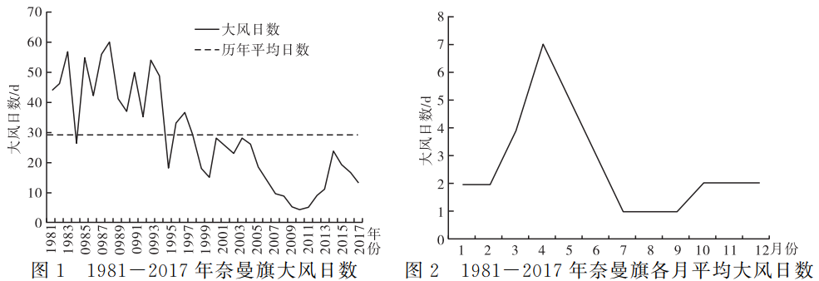
5.下列关于1981－2017年奈曼旗大风的说法正确的是
A.年大风日数持续下降 B.2015年大风日数可能超过多年平均大风日数
C.多年平均大风频率季节变化明显 D.所有年份8月份大风频率都最低
6.当地夏季时风沙对种植业致灾率高的主要原因是
A.大风天气频率高 B.农作物生长旺季 C.风力强盛 D.沙源物质多
平潭县，位于福建省东部沿海，是大陆距离台湾省最近处。区内千礁百岛，岛上球状、柱状非可溶性岩石广布，岩石表面蜂窝状壁龛、凹坑十分发育，在潮间带尤为常见。而在海拔100米以上发现有壁龛存在，也充分见证了这些岛屿的地质变迁，构成了平潭与众不同的岩石景观。据此完成7～8题。
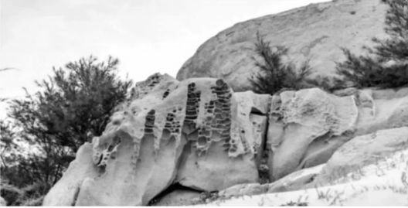
7.平潭县岩表壁龛景观形成的主要原因是.
A.风力侵蚀 B.风力堆积 C.海浪侵蚀 D.海浪堆积
8.推断各海岛主要的地质变迁过程是
A.地壳抬升 B.地壳下沉 C.岩石溶解 D.岩石沉积
2012年10月14日，奥地利“坠落人”菲利克斯●鲍姆加特纳，在美国墨西哥州罗斯维尔地区乘坐太空舱升空。约3小时后，他上升至39千米高空。随后，他从那里跳下，4分钟后才打开降落伞，成为第一个自由落体速度超音速的人(图4)。据此完成9～11题。
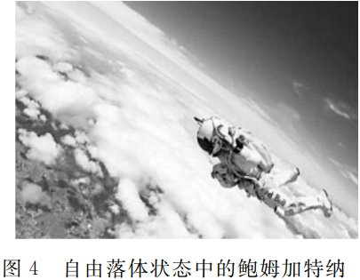
9.菲利克斯·鲍姆加特纳开始起跳的位置位于
A.对流层 B.平流层 C.高层大气 D.电离层
10.菲利克斯·鲍姆加特纳降落到地表的过程中，大气温度的变化情况是
A.先升后降 B.先降后升 C.一直上升 D.一直下降
11.菲利克斯·鲍姆加特纳自由落体过程中，他面临的威胁有
①低温 ②高压 ③强辐射 ④缺氧
A.①②③ B.①②④ C.①③④ D.②③④
“……上升的烟尘到山腰的高度便乱了去处，好像在山顶蹲踞着一个巨人艺术家，双手斜垂在屋顶上方，饶有兴致地重复着将炊烟缓缓拨散向四面八方，乐意描画出山麓的朦胧和山顶的明净来与世人共赏。”(文段和图选自文学作品《目之所及》，有删减)据此完成12～13题。
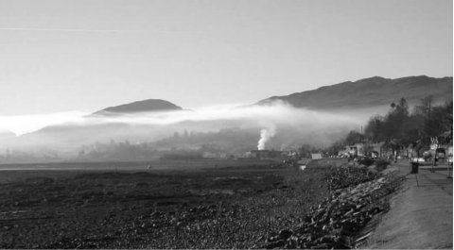
12.图中“山麓的朦胧和山顶的明净”形成的主要原因是
A.大风吹扬山麓烟尘 B.逆温阻断炊烟上升
C.大风吹扬山顶烟尘 D.暴雨阻断炊烟上升
13.针对“山麓的朦胧和山顶的明净”引起的主要问题，山麓居民此时可采取的措施是
A.掩窗避烟 B.燃薪取暖 C.通渠排水 D.盖帘遮阳
下图是辽宁省清原满族自治县气象站测得的当地某年3月1－31日积雪深度、日平均气温、地表温度及地气温差的日变化示意图，据此完成14～15题。
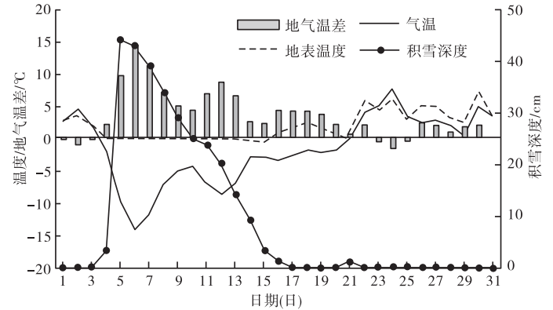
14.下列说法正确的是
A.该月最大积雪深度为15cm左右 B.气温与地表温度变化一致
C.气温总是低于地表温度 D.3月6日气温特征受积雪影响大
15.积雪持续期间，地气温差大的主要原因是
①积雪大量反射太阳辐射 ②积雪大量吸收地面辐射
③积雪对地面保温 ④积雪使地面降温
A.①③ B.②③ C.①④ D.②④
第II卷
二、非选择题：共55分。
16.(20分)阅读图文资料，完成下列要求。
材料一 太阳辐射的能量是巨大的，它是地球及整个太阳系光和热的主要源泉，尽管只有二十二亿分之一到达地球，但是对于地球和人类的影响却是不可估量的，太阳辐射在地表分布随时空变化。图7为世界年太阳辐射量分布图。
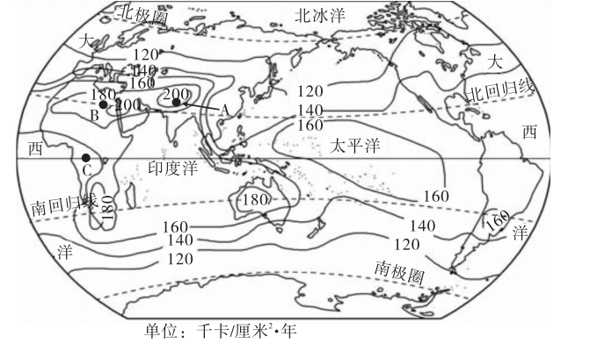
材料二 生物量是单位面积内生物体的总质量(干重)，单位为kg/m2。影响生物量的因素很多，主要有温度、水分、光照、大气中二氧化碳的浓度、矿物养分等，下表为不同森林类型的生物量。
(1)根据图7，描述世界年太阳辐射量的分布特点。(4分)
(2)A地年太阳辐射量超过200千卡/厘米²·年，试分析该地太阳辐射量丰富的原因。(6分)
(3)比较B地和C地年太阳辐射量的差异并分析原因。(6分)
(4)从太阳辐射的角度分析亚热带常绿阔叶林生物量多于温带针阔叶混交林的原因。(4分)
17.(18分)阅读图文资料，完成下列要求。
材料一 资江，长江支流，又称资水，为“湖南四水”之一。全长653公里，流域面积28142平方公里。流域形状南北长而东西窄，地势西南高而东北低。上、中游河道弯曲多险滩，穿越雪峰山一段，陡险异常，有“滩河”、“山河”之称。资江流域位于亚热带季风区，平均气温20℃左右，四季分明，气候温和，年雨量一般在1200－1800毫米之间，属湿润地区，安化县至桃江县是全省最大的暴雨中心。
材料二 河床中的岩石在水流作用下，形成其形似井、壁滑如镜的坑穴，地貌学上称之为壶穴。“资水乱石滩”位于湖南省益阳市雪峰山区资江河段著名的险滩一泉峰滩，该河段曾作为古代水运要道，因水中石林高耸，木船、竹筏难以通行，不得不炸石开路，因而形成这一乱石奇观。如今每当进入枯水期后，乱石滩就会显露出它怪石嶙峋的真面目，吸引不少游客前来打卡。
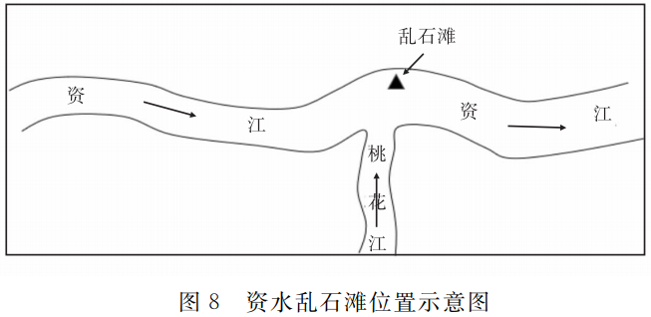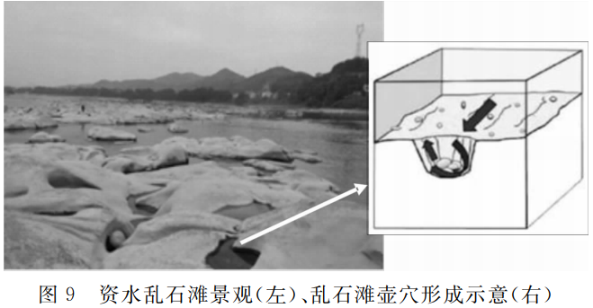
(1)简述图中“乱石滩”的地貌特征。(6分)
(2)说出图中“壶穴”的形成过程。(4分)
(3)据图文资料试分析“乱石滩”流水侵蚀作用强烈的原因。(8分)
18.(17分)阅读图文资料，完成下列要求。，
城市风是城市热岛效应引起的一种热力环流。武汉市是我国华中地区最大的城市，改革开放以来，随着城市迅速发展，城市环境问题也日益突出。武汉夏季盛行东南风，冬季盛行西北风。图10为武汉市城市风示意图。
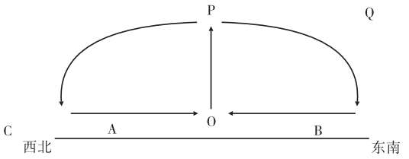
(1)图示O、P、Q三处气压的高低关系是： 。(1分)
(2)据观测，夏季时A.B两处平均风速B处明显大于A处，试分析原因。(6分)
(3)小安和小亮在地理课外研究中发现，A附近有一化工厂对环境影响很大，小安提出迁往C处，但小亮认为不合理，试说明原因。(4分)
(4)说明城市风对改善武汉人居环境的意义。(6分)

地理参考答案
一、本题包括15小题，每题3分，共45分。
1.B 2.C 解析：与地球相比，火星距离太阳更远，是火表温度较低的主要原因；火星大气稀薄，对火面保温作用弱，是火表温度较低的原因。
3.C 解析：“古生代早期，是海洋无脊椎动物空前繁盛的时代，海水中出现了许多动物，如三叶虫、珊瑚等”（课本第33页）
4.A 解析：“古生代末期，……脊椎动物中的原始鱼类和古老的两栖类全部灭绝，蕨类植物明显衰退。”（课本第33页）
5.C 解析：年内大风日数波动下降；2015年大风日数是25天左右，多年平均大风日数29天左右；年内平均大风频率春季高，夏季低，变化明显；多年平均大风频率8月份最低，不代表所有年份都最低。
6.B 解析：夏季平均大风日数最少；农作物在5月初播种，夏季正处于生长旺季，即使大风频率低，但单次大风成灾可能性更大；无法推断夏季风力是否更强盛；春季沙源物质更多。
7.C 解析：“岛上球状、柱状非可溶性岩石广布，岩石表面蜂窝状壁龛、凹坑十分发育，在潮间带尤为常见。”
8.A 解析：“岩石表面蜂窝状壁龛、凹坑十分发育，在潮间带尤为常见，而在海拔100米以上发现有壁龛存在。”
9.B 解析：“约3小时后，他上升至39千米高空。”
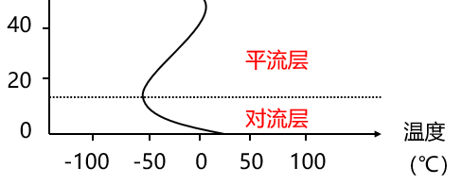
10.B 解析：
11.C 解析：菲利克斯·鲍姆加特纳自由落体过程中，他面临的威胁有低温、低压、强辐射、缺氧等。
12.B 解析：逆温导致空气对流受阻，大气流通性变差，烟尘不易扩散。
13.A 解析：此时山麓主要问题是烟尘污染、能见度低等。
14.D 解析：该月最大积雪深度为45cm左右；气温与地表温度变化在积雪持续期差异明显；在1－3日、23－25日气温高于地表温度；3月5日积雪深度增加并达到最大，气温为当月最低。
15.A 解析：积雪大量反射太阳辐射导致雪面低温，使得近地面气温低；积雪覆盖阻碍地面辐射，对地面保温，从而加大地气温差。
二、本题包括3大题，共55分。
16.（20分）
（1）（4分）
世界年太阳总辐射量大致由低纬向高纬地区递减；（2分）
北非、中东地区、中国青藏高原等地区年太阳总辐射量最丰富或答年太阳总辐射量最丰富的区域多分布在回归线附近的大陆内部（描述出极值区域）。（2分）
（2）（6分）
①A地海拔高，空气稀薄，大气透明度好；（2分）
②A地晴天多，日照时间长；（2分）
③纬度较低（太阳高度较大）。（2分）
（从海拔、天气、纬度三个方面作答。）
（3）（6分）
B地多于C地。（2分）
B地位于北回归线附近，属热带沙漠气候，晴天多，云量少，大气对太阳辐射的削弱作用弱，（且日照时间长），年太阳辐射量较多；（2分）
C地位于赤道附近，属热带雨林气候，降水多，云量多，大气对太阳辐射的削弱作用强，（且日照时间短），年太阳辐射量较少。（2分）
（4）（4分）
亚热带常绿阔叶林分布的纬度较低，太阳辐射量大，植物生长旺盛，生物量多；（2分）
温带针阔叶混交林分布的纬度较高，太阳辐射量小，生物量少。（2分）

17.（18分）
（1）（6分）
以流水侵蚀地貌为主；（2分）岩表壶穴发育；（2分）地势较低；（2分）相对高度小；（2分）凹凸不平；（2分）岩面光滑；（2分）岩表破碎；（2分）怪石嶙峋。（2分）（言之有理可酌情给分，任答三点得满分）
（2）（4分）
①因炸石开路，使河床底部岩石出现裂隙；（2分）
②流水携带沙砾对裂隙处持续打磨形成凹坑。（2分）
（3）（8分）
①亚热带季风气候，降水充沛且多暴雨，河流汛期流量大；（2分）
②处资水与桃花江干支流交汇处，增大径流量；（2分）
③位于资水雪峰山区，河流落差大，流速快；（2分）
④位于河流凹岸，河流流速较快，侵蚀强烈。（2分）
（言之有理可酌情给分）

18.（17分）
（1）O＞P＞Q（1分）
（2）（6分）
夏季盛行东南风，（2分）B地城市风风向与季风（东南风）叠加，风力强；（2分）
A地城市风风向与季风（东南风）相反，风力弱。（2分）
（3）（4分）
武汉冬季盛行西北风，（2分）C处位于城区上风向，依然会对城区产生废气污染。（2分）
（4）（6分）
①（高空气流）有利于城市污染物扩散；（2分）
②夏季城市热岛效应得以缓解；（2分）
③形成雨岛效应，利于城区大气净化。（2分）
（言之有理可酌情给分）

